Le nostre proposte

Accoglienza e benvenuto
Salumi della fattoria e formaggio con miele di castagno – acacia, scelta di confetture di pere cotogne, mele cotogne, amarene, pesche selvatiche della fattoria del Monte Ceva (senza zucchero e solo con nostro miele di acacia), prugne, uva, more di rovo, more rosse bianche e rosa di gelso, sambuco, savor, gelatina di tarassaco, noci miele e sciroppo di fichi. | € 4,00
Mesticanza di erbette selvatiche raccolte nei nostri campi: piattello, rosolaccio, spinacio selvatico, valeriana, tarassaco, strangolaochi, malva … | € 7,00
Mortandella | € 5,00
Polpettine di pecora al timo | € 6,00
Crostini con burro agli aromi, salsa di portulaca e salsa di tarassaco. | € 6,00
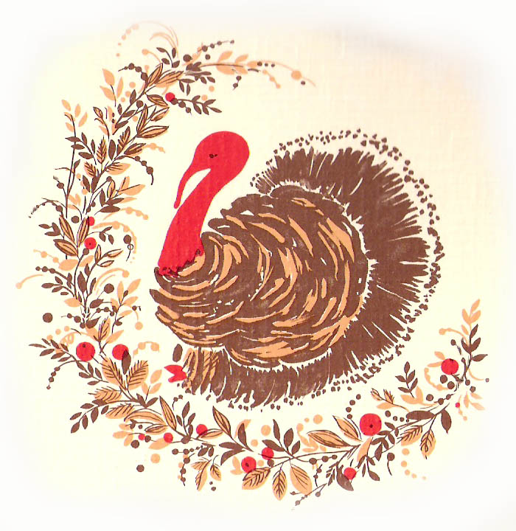

Primi
Risotto alla borragine o al silene | € 8,00
Risotto al tastasale | € 8,00
Risotto con zucchine e mentuccia | € 8,00
Pasticcio di verdure con crespelle | € 8,00
Pasticcio di ragù con crespelle | € 8,00
Spaghetti aglio, olio e alloro | € 8,00
Vellutata di patate con aglio orsino | € 8,00
Tagliatelle fatte in casa al ragù d’anatra | € 8,00
Zuppa di sedano | € 7,00
Manai | € 7,00
Primo e Primo Bis | € 12,00

Secondi
Salumi della fattoria e formaggio con miele di castagno – acacia, scelta di confetture di pere cotogne, mele cotogne, amarene, pesche selvatiche della fattoria del Monte Ceva (senza zucchero e solo con nostro miele di acacia), prugne, uva, more di rovo, more rosse bianche e rosa di gelso, sambuco, savor, gelatina di tarassaco, noci miele e sciroppo di fichi. | € 8,00
Cotechino con purè di patate | € 8,00
Frittata con erbe selvatiche | € 8,00
Coniglio alle erbette | € 11,00
Capretto al forno alle erbette selvatiche marinato nel Valpolicella | € 11,00
Bollito misto con pearà, salsa verde e cren | € 10,00
Vitello o maialino cotti nel forno a legna | € 11,00
Cappone lesso con salse tradizionali | € 12,00
Faraona “imbriagona” | € 11,00
Faraona di fattoria al forno con rosmarino | € 11,00
Pollo di fattoria al forno con rosmarino | € 8,00
Secondo Bis | Metà Prezzo

Contorni

Focaccia con porri e formaggio  Polpettine di ucchine alla mentucia | € 4,00  € 4,00
Purea di fave con cicorietta bollita, rondella di cipolla e limone | € 4,00
Purea di lenticchie con cipolla fresca, rondella di cipolla, limone e maggiorana | € 4,00
Cappucci bianchi e rossi con uova sode e finocchietto selvatico | € 5,00
Cardi al latte | € 5,00
Foglie di colza in tegame (raccolta nei nostri campi) | € 5,00
Rosolacci in tegame, (papavero raccolto nei nostri campi | € 5,00
Focaccia di ortiche | € 6,00
Misto di erbe cotte al tegame con lardo | € 5,00
Patate al forno con rosmarino | € 4,00
Polpettine di zucchine con la mwenta | € 4,00

Pane fresco fatto in casa con farina biologica di nostra produzione.

Dolci
Coriandolo glassato | € 1,00
Crostate con le nostre confetture: pere cotogne, mele cotogne, amarene, pesche selvatiche della fattoria del Monte Ceva (senza zucchero e solo con nostro miele di acacia), prugne, uva, more di rovo, more rosse bianche e rosa di gelso, sambuco, savor, gelatina di tarassaco, noci miele e sciroppo di fichi. | € 4,00
Torta con frutta fresca di stagione della fattoria | € 4,00
Torta alle nocciole della fattoria con confettura tiepida di uva | € 5,00
Budino di latte con gelatine | € 5,00
Panna cotta con gelatine di caffè, melograno, tarassaco | € 6,00
Montebianco di castagne con miele di castagne | € 7,00
Mele al forno con ripieno di confettura di pesche | € 5,00
Crema di nocciole della fattoria | € 5,00
Cachi, noci e liquore di mandarino | € 5,00

Moka Caffè biologico, equo e solidale | € 1,20

Bibite
Acque aromatizzate alla menta, lavanda, melissa, erba cedrina, camomilla | € 1,00
Tisane di camomilla, tiglio, erba cedrina, menta. | € 1, 50
Bibita a base di nostri sciroppi di sambuco, amarena, fichi (ideale per la tosse) | € 2,00
Succo fresco di Melograno | € 3,00

Vino
Rosso biologico della casa | € ,00
Cabernet Franc “Arioso” 2004 biologico, Az. Agricola Icaro | € ,00
Valpolicella “La corte del pozzo” 2004 biologico, Az. Agricola Gino Fasoli | € ,00

Grappe
Grappe aromatizzate della fattoria alle barbe di mais, prugnolo selvatico, rosa canina, miele e fichi, more di rovo, melissa, sambuco. | € 3,00

